경기외고 남자 기숙사
1117 송정우
경기외고 생활을 꿈꾸며 가장 많이 떠올리는 것 중 하나가 바로 경기외고의 기숙사 생활일 겁니다. 그 중에서도 남자 기숙사에 대해 알아봅시다.
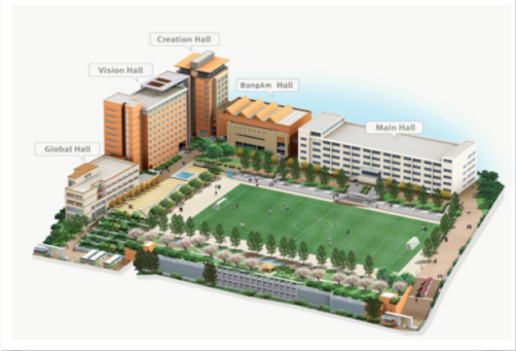
건물
남자 기숙사 건물의 공식적인 명칭은 Creation Hall입니다. 남자 기숙사 건물은 봉암홀과 여자 기숙사 사이에 위치해 있으며, 경기외고의 왼쪽 구석에 자리잡고 있습니다. 경기외고는 남학생의 수가 여학생보다 많이 적기 때문에 기숙사 건물도 남자 기숙사가 더 작습니다. 남녀 기숙사 모두 총 10까지 있지만, 여자 기숙사는 한 층에 17호까지 있는 반면 남자 기숙사는 한 층에 8호까지 있습니다. 10층은 자습실이 마련되어 있고, 2층부터 9층까지는 학생들의 생활 공간으로 사용됩니다. 기숙사 1층에는 사감선생님들이 계시는 생활지도실과 선생님들을 위한 교사 휴게실이 있습니다. 각 층에는 방 8개와 샤워실, 그리고 공용화장실이 있습니다. 각각의 방에는 침대 4개와 캐비닛 4개가 있고, 별도의 학습공간이나 화장실은 마련되어 있지 않습니다.

생활
경기외고 기숙사는 4인 1실로 운영되고 있습니다. 4명의 룸메이트들끼리 한 학기동안 같은 방을 쓰게 되고, 학기마다 룸메이트와 호실을 바꿉니다. 점호 시간은 11시 30분에서 12시 사이이고, 12시 소등 후 취침에 들어갑니다. 6시에 다시 불이 켜지고, 7시 20분까지 기숙사에서 퇴실을 완료해야 합니다. 샤워는 층마다 별도로 마련되어 있는 샤워실에서 같이 하고, 화장실도 공용 화장실을 사용합니다. 별도의 학습공간이 마련되어 있지 않아 시험기간에는 학생들이 교실에 남아 심야 자습을 많이 합니다. 또한, 가족들보다 더 많은 시간을 룸메이트들과 보내는 만큼 매일매일 재미있는 일들이 생기고, 많은 추억을 쌓을 수 있습니다. 그리고, 룸메이트들 이외에도 남자 기숙사는 모두가 가족 같은 분위기로 서로 가족보다 더 끈끈한 우정을 쌓는답니다.

사감선생님
경기외고 기숙사에는 저희의 안전과 질서를 위해 항상 노력하시는 사감선생님들이 계십니다. 그 중 남자 사감선생님들은 저희 Creation Hall의 안전과 질서를 위해 항상 밤마다 잠도 못 주무시고 힘써 주시는데요, 덕분에 저희는 안전한 환경에서 즐거운 기숙사 생활을 할 수 있습니다. 또한, 사감 선생님과도 룸메이트들만큼 많은 시간을 함께하기 때문에 많은 추억을 쌓을 수 있답니다.

